Seminar Pemberlakuan UU Arsitek & Pendidikan Profesi Arsitek (PPARS) Menuju Arsitek Profesional
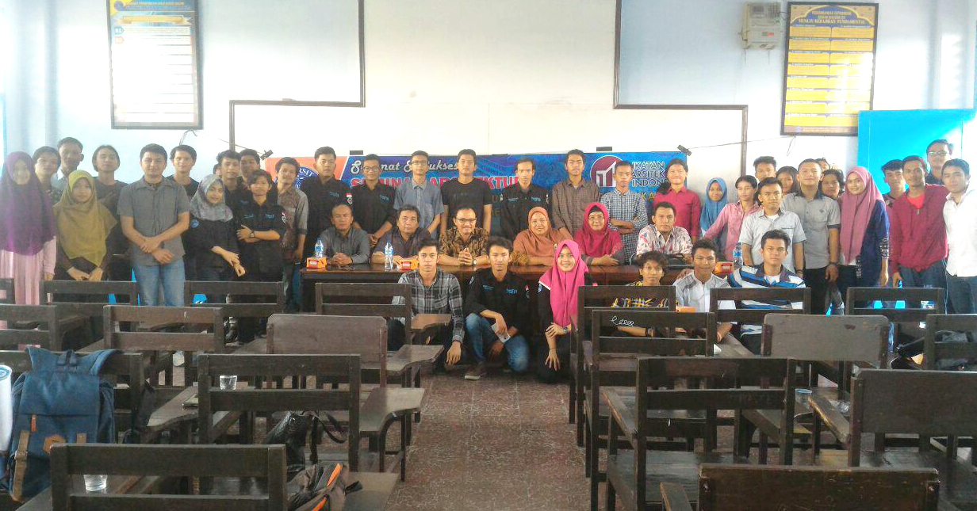
Universitas Medan Area, (26/1/2018) Program Studi Arsitektur Fakultas Teknik mengadakan seminar dengan tema Pemberlakuan Undang-Undang Arsitek & Pendidikan Profesi Arsitek (PPARS) Menuju Arsitek Profesional bertempat di Gedung Fakultas Teknik UMA. Narasumber merupakan Wakil Ketua Ikatan Arsitek Indonesia Sumatera Utara bapak Taufik Mustafa, ST, MT, IAI, dan bapak Ir. N. Vinky Rahman, MT, IAI selaku Sekretaris PS MTA USU.
Pada acara tersebut turut dihadiri oleh Ketua Program Studi Arsitektur Rina Saraswaty, ST, MT dan dosen Arsitektur serta Mahasiswa/i Arsitektur. Dengan seminar ini mahasiswa/i dapat meningkatkan peran arsitek dalam mewujudkan pelaksanaan pembangunan yang berwawasan lingkungan serta menjaga dan mengembangkan budaya dan peradaban Indonesia.

